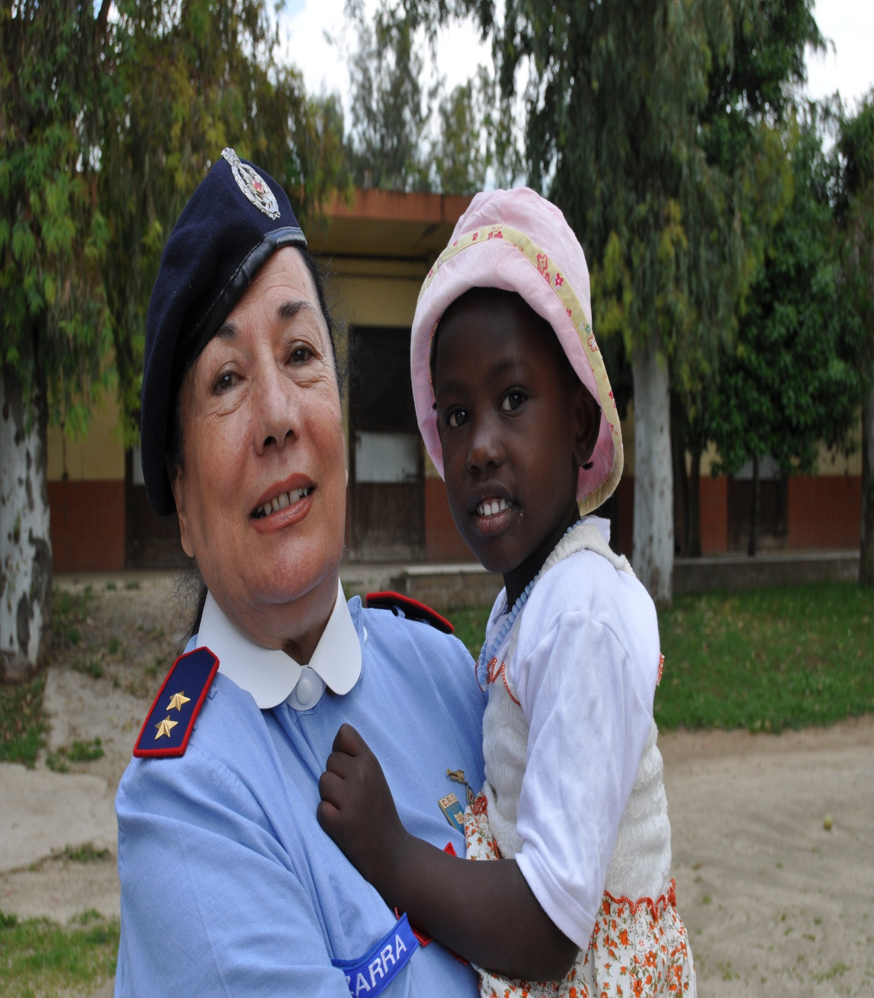
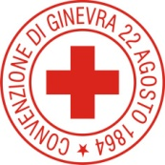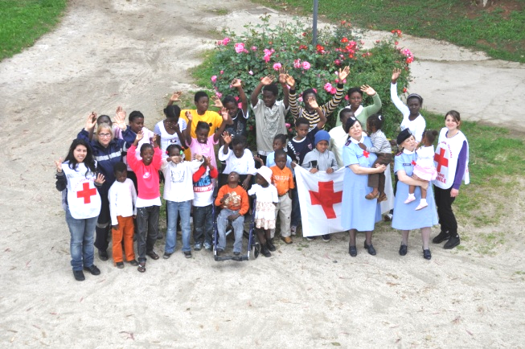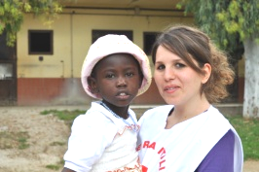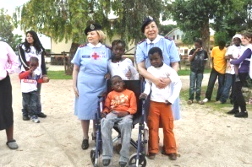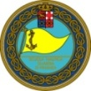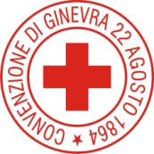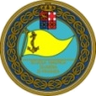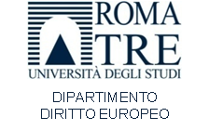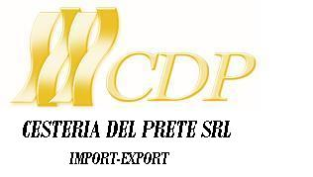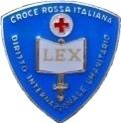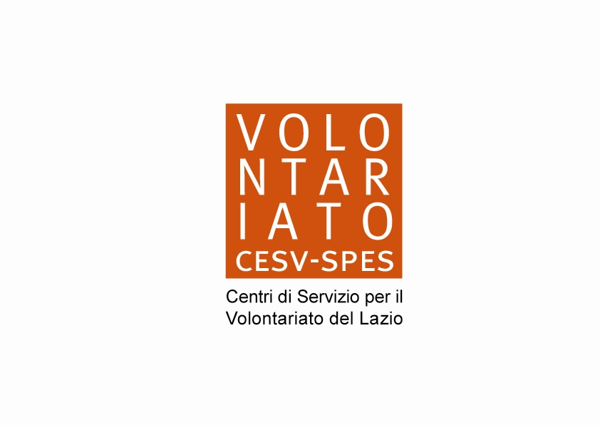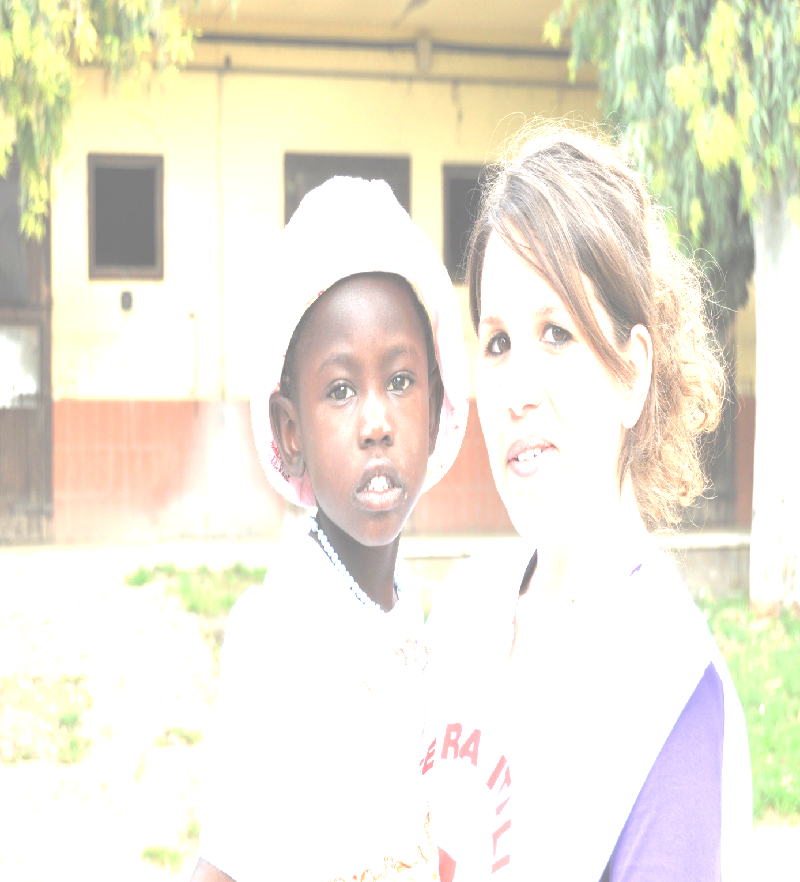
CROCE ROSSA ITALIANA
Comitato Provinciale di Latina
IX Convegno Nazionale
Istruttori di Diritto Internazionale Umanitario
La risposta umanitaria in situazioni di catastrofi naturali.
Gestione e superamento dell’emergenza
Domenica 19 settembre
Caserma “Cavour”

Diritto Internazionale Umanitario: aggiornamenti.

Moderatore: Col. Piero Ridolfi
Presidente Commissione Nazionale D.I.U.

9.00 - Corte penale internazionale. La prassi dei primi anni (Prof. Paolo Benvenuti, Università di Roma Tre)

9.30 - Il Manuale di Harvard sul diritto internazionale applicabile alla guerra aerea e missilistica: un resoconto degli aspetti più significativi (Prof. Natalino Ronzitti, Università Luiss)

10.00 – La tutela dei Beni Culturali nei conflitti armati e nel post conflict (Col. A.M. Francesco Elia - Capo Dipartimento Diritto Umanitario e delle operazioni militari - CASD)

10.30 - Coffee break

11.00 - Condotta delle ostilità e urban warfare (Dott. Giulio Bartolini, Università di Roma Tre)

11.30 - Nuove convenzioni in materia di armi (Dott. Tommaso Di Ruzza, Officiale del Pontificio Consiglio della Giustizia e della Pace)

12.00-13.00 - Dibattito, conclusioni e consegna degli attestati
Scuola Nautica Guardia di Finanza
Aula Magna - Caserma “Cavour”
Gaeta 17, 18, 19 settembre 2010
Segreteria organizzativa:
Coordinamento Provinciale D.I.U.
c/o Comitato Provinciale CRI Latina
Via Ezio, 73 – 00100 Latina
e.mail: comitato@crilatina.it
tel. 0773 693726 fax 0773 471176
335.7974265 Loredana – 329.3241287 Rosaria
DIPARTIMENTO
DIRITTO EUROPEO
DIPARTIMENTO
DIRITTO EUROPEO
Provincia
di Latina
Città di Gaeta

La cooperazione internazionale nella gestione dell’emergenza.

Moderatore: Prof. Edoardo Greppi
Università di Torino

14.30 - L’esigenza di cooperazione nella comunità internazionale. Per una responsabilità di proteggere le vittime di catastrofi?
(Prof. Roberto Giuffrida, Università per Stranieri di Perugia)

15.00 - La tutela della salute nella situazione di emergenza da catastrofe naturale: il ruolo dell’OMS
(Prof.ssa Pia Acconci, Università di Torino)

15.30 - La gestione delle catastrofi da parte dell’Unione Europea. Gli strumenti di protezione civile nel Trattato di Lisbona (Prof. Giandonato Caggiano, Università di Roma Tre)

16.00 - Il coordinamento dell’azione umanitaria in caso di catastrofe. Haiti: lessons unlearned?
(Dott.ssa Monette Etienne, Responsabile della Comunicazione - Rappresentanza di Haiti presso la Santa Sede )

16.30 - Interventi programmati e dibattito
Venerdì 17 Settembre 2010
Caserma “Mazzini”

14.00 – 16.00 Iscrizioni

16.30 – Cerimonia di apertura

- Avv. Francesco Rocca, Commissario Straordinario della Croce Rossa Italiana

- Min. Pl. Elisabetta Belloni - Direttore Generale - Ministero Affari Esteri – Direzione Generale per la Cooperazione allo Sviluppo

- Amb. Maurizio Moreno, Presidente dell’Istituto Internazionale di Diritto Umanitario di Sanremo

17.30 - Lectio magistralis: Tendenze attuali del diritto internazionale dell’emergenza
(Prof. Edoardo Greppi, Università di Torino)

18.30 - Concerto-Spettacolo

Sabato 18 Settembre 2010
Caserma “Cavour”

Il diritto internazionale e la protezione delle persone in caso di catastrofe. L’esigenza di una regolamentazione.

Moderatore: Prof. Paolo Benvenuti Università Roma Tre

8.45 - Introduzione. Verso una regolamentazione internazionale delle catastrofi. Alcuni spunti di riflessione
(Prof. Paolo Benvenuti, Università di Roma Tre)

9.15 - The pioneering role of the International Red Cross and Red Crescent Movement in developing legal frameworks for disaster response
(Dott. H. Fisher, coordinatore dell’International Disaster Response Laws, Rules and Principles Programmes, Federazione Internazionale delle Società di Croce Rossa e Mezzaluna Rossa)

9.45 - I lavori della Commissione del Diritto Internazionale sul tema “Protection of persons in the event of disasters”
(Dott.ssa Flavia Zorzi Giustiniani, Università Telematica Internazionale Uninettuno)

10.15 - Coffee break

10.45 - Calamità naturali e obblighi internazionali degli Stati in materia di prevenzione delle catastrofi naturali
(Dott. Emanuele Sommario, Scuola Superiore S. Anna, Università di Pisa

11.15 - Mutamenti climatici, disasters risk reduction e applicazioni spaziali: aspetti giuridici
(Prof. Sergio Marchisio, Università di Roma “La Sapienza”)

11.45 - L’impatto delle catastrofi sui flussi migratori. IDPs, popolazioni indigene e sfollati ambientali quali gruppi bisognosi di particolare tutela
(Dott.ssa Cristina Franchini, Componente UNHCR della Commissione Territoriale di Siracusa per il Riconoscimento della Protezione Internazionale)

12.15 - Interventi programmati e dibattito

13.00 - Pausa pranzo

